**附件**

**通过CARSI进行校外访问操作指南**

一、**以中国知网CNKI为例**

1.进入中国知网首页(https://www.cnki.net)点击右上角“机构登录”按钮，选择“校外访问”。

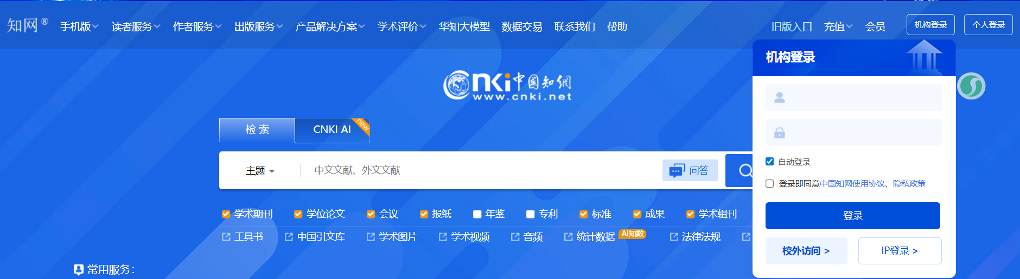

2.进入中国知网“中国知网高校/机构外部访问系统”页面（https://fsso.cnki.net）在“高校/机构”下拉框中选择或直接输入“哈尔滨理工大学”点击“前往”。

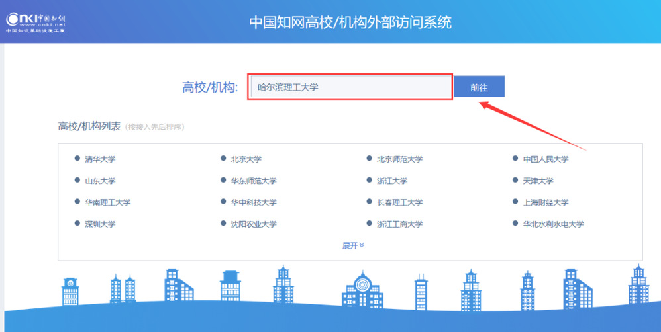

3.在弹出的页面中输入您的哈理工统一身份认证账号及密码点击“登录”。

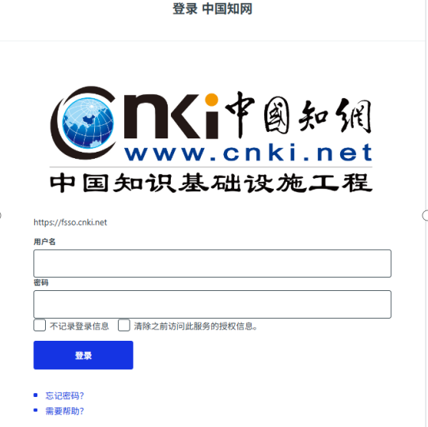

注：账号是**学号/工号**，密码为“**网上办事大厅**”里**已激活**的密码。

**二、以WOS平台为例**

1.用360或谷歌浏览器登录网址**www.webofknowledge.com**，点击网页右面按钮“Institutional S**ign in**”，选择“**CHINA CERNET Federation**”。

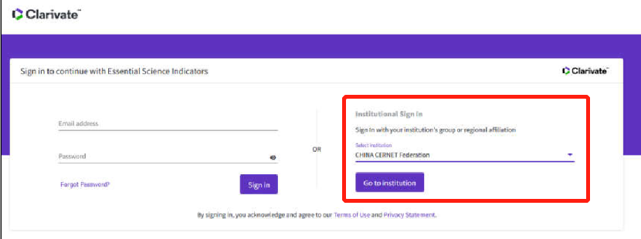

2.在下一页面的学校列表中，选择“哈尔滨理工大学**Harbin University of Science and Technology**”,登录后进入身份认证界面。

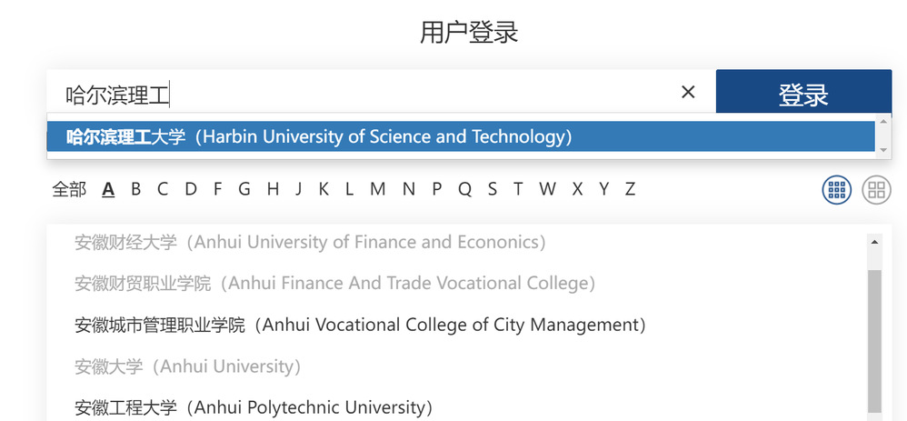

3.在如下界面输入学校师生的统一身份认证账号密码，即学号/工号和密码。

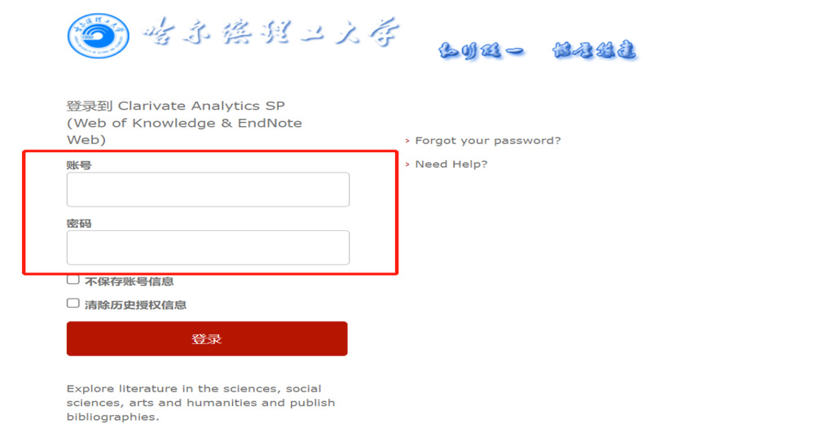

4.校外访问和校内访问一样登录和使用**WOS**平台，打印**SCI**、**JCR、EI等认证材料的**格式，需到哈尔滨理工大学图书馆主页资源--引进数据库--SCI/JCR/EI等外文资源的介绍中查看。